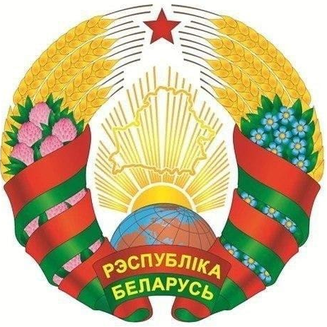
МАГІЛЁЎСКI АБЛАСНЫ
ВЫКАНАЎЧЫ КАМІТЭТ

КРЫЧАЎСКІ РАЁННЫ

ВЫКАНАЎЧЫ КАМІТЭТ

РАШЭННЕ

4 июля 2023 г. № 24-22

г. Крычаў

МОГИЛЕВСКИЙ ОБЛАСТНОЙ
ИСПОЛНИТЕЛЬНЫЙ КОМИТЕТ

КРИЧЕВСКИЙ РАЙОННЫЙ
ИСПОЛНИТЕЛЬНЫЙ КОМИТЕТ

РЕШЕНИЕ

г. Кричев

Об исключении участка из перечня участков для реализации инвестиционных проектов

На основании статьи 31, подпункта 11.3 пункта 11 статьи 44, подпункта 2.1 пункта 2 статьи 9 Кодекса Республики Беларусь о земле, пункта 12 Положения о порядке формирования перечней свободных (незанятых) земельных участков и перечней земельных участков для реализации инвестиционных проектов, утвержденного постановлением Совета Министров Республики Беларусь от 13 января 2023 г. № 32 «О мерах по реализации Закона Республики Беларусь от 18 июля 2022 г. № 195-З «Об изменении кодексов», Кричевский районный исполнительный комитет (далее – райисполком) РЕШИЛ:
1. В связи с невостребованностью более 2 лет со дня принятия решения Кричевского районного исполнительного комитета о включении в перечень участков, предназначенных для последующего предоставления инвесторам и (или) организациям, в установленном порядке созданным в Республике Беларусь этими инвесторами либо с их участием, для строительства объектов, предусмотренных заключенными с Республикой Беларусь инвестиционными договорами (далее – перечень участков для реализации инвестиционных проектов), исключить из перечня участков для реализации инвестиционных проектов, земельный участок согласно приложению 1, включив его в фонд перераспределения земель для создания и развития сельскохозяйственных организаций, в том числе крестьянских (фермерских) хозяйств, лесохозяйственных организаций в Кричевском районе согласно приложению 2.
2. Не позднее рабочего дня, следующего за днем принятия настоящего решения, обеспечить:
2.1. отделу землеустройства райисполкома – передачу обновленных перечня участков для реализации инвестиционных проектов и фонда перераспределения земель для создания и развития сельскохозяйственных организаций, в том числе крестьянских (фермерских) хозяйств, лесохозяйственных организаций в Кричевском районе в отдел идеологической работы и по делам молодежи райисполкома для размещения на официальном сайте Кричевского районного исполнительного комитета в глобальной компьютерной сети Интернет;
2.2. отделу идеологической работы и по делам молодежи райисполкома – их размещение на официальном сайте Кричевского районного исполнительного комитета в глобальной компьютерной сети Интернет.
3. Отделу землеустройства райисполкома письменно уведомить сельскохозяйственные организации района о возможности предоставления земельного участка площадью 400 гектаров из фонда перераспределения земель для развития сельскохозяйственных организаций.
4. Земельный участок площадью 400 гектаров, включенный в фонд перераспределения земель для создания и развития сельскохозяйственных организаций, в том числе крестьянских (фермерских) хозяйств, лесохозяйственных организаций в Кричевском районе настоящим решением, предоставлять иным землепользователям, в том числе крестьянским (фермерским) хозяйствам, после получения отказа
от его предоставления от сельскохозяйственных организаций района.
5. Контроль за выполнением настоящего решения возложить на первого заместителя председателя райисполкома-начальника управления по сельскому хозяйству и продовольствию Мельника В.П., начальника отдела землеустройства райисполкома Мартыненко В.М.

Председатель районного
исполнительного комитета А.Н.Седуков

Начальник финансового отдела
районного исполнительного комитета И.Л.Кравцова

